**Врожденные формы поведения**

**Поведение** — сложный комплекс физиологических и психических процессов, направленных на удовлетворение имеющихся у организма потребностей, и проявляющихся в целенаправленной деятельности.

Поведение можно подразделить на два типа: врожденное и приобретенное. Однако большинство поведенческих реакций человека содержат элементы того и другого типа.

**Врожденные формы поведения** — формы поведения, которые генетически запрограммированы, и в течение жизни практически не изменяются.

* **Безусловные рефлексы** — врожденные рефлексы, присущие всем особям данного вида; осуществляются без участия коры больших полушарий и направлены на сохранение жизненно важных функций организма.   
  Преимущество безусловного рефлекса, например затаивания при появлении хищника, заключается в том, что он реализуется очень быстро и всегда безошибочно. Это существенно снижает вероятность фатальных ошибок, которые могло бы допустить животное, если бы ему приходилось учиться затаиваться, когда поблизости находится хищник. Кроме того, врожденное поведение избавляет от необходимости затрачивать время и энергию на научение. Благодаря безусловным рефлексам сохраняется целостность организма, поддерживается постоянство внутренней среды и происходит размножение. Безусловные рефлексы лежат в основе всех поведенческих реакций животных и человека.
* **Инстинкты** — цепочка последовательно связанных безусловных рефлексов, возникающих в ответ на внешние или внутренние раздражения.   
  Четыре основных вида инстинктов:  
  - поисково-пищевой,  
  - половой,  
  - родительский,  
  - оборонительный.

В отличие от простых безусловных рефлексов, инстинкты часто регулируются внутренними стимулами: голодом, жаждой, болью и др. Они "запускают" поисковую и другие виды деятельности и направлены на удовлетворение возникающих потребностей.

Инстинкты весьма прочны. Сложные формы поведения, связанные с их проявлением, нередко свидетельствуют об их высоком приспособительном значении. Например, у щенков из породы охотничьих собак без предварительного обучения в условиях охоты проявляются в поведении многие нюансы, характерные для тренированных животных.

Инстинкты специфичны для каждого вида и отличаются от простых безусловных рефлексов степенью сложности. Примерами инстинктов у животных являются постройка птицами гнезд, плотины бобрами и др.

У человека в обществе проявляется социальный инстинкт, направленный на успешное взаимодействие с другими людьми. В основе социального инстинкта лежит привязанность к близким людям, и проявляется он во взаимопомощи, в принесении пользы окружающим, в защите общего блага и в геройских поступках, а в патологических случаях — в излишней навязчивости при общении с другими, в неуместных объятиях, в ненужной и беспорядочной раздаче своего имущества всем и каждому и т. п.

Таким образом, инстинктивное поведение генетически запрограммировано, и его практически нельзя изменить. Оно обеспечивает организм набором готовых поведенческих реакций.

Врожденные формы поведения развивались и совершенствовались на протяжении многих поколений путем естественного отбора, и главное их приспособительное значение состоит в том, что они способствуют выживанию вида.

**Приобретенные формы поведения** — формы поведения, которые формируются как результат индивидуального опыта живого организма.

Приобретенные формы поведения имеют свои преимущества. Они могут со временем модифицироваться при изменении условий окружающей среды.  
**Условные рефлексы** — индивидуальные рефлексы, приобретенные вследствие жизненного опыта организма и имеющие адаптивное значение.

**Динамический стереотип** — система условно-рефлекторных связей, сложившихся в головном мозге путем многократного повторения одних и тех же действий в одной и той же последовательности (игра на фортепьяно, набор текста на клавиатуре, «вошел — закрой дверь — включи свет»).

Функция: формировании автоматизма ходьбы, осанки, индивидуальной пластики, грации, особенностей жестикуляции и т.п.

Днамический стереотип позволяет нам узнавать человека по походке, особенностям поз и жестикуляции.

**Рассудочная деятельность (элементарное мышление)** — способность улавливать закономерности, связывающие предметы и явления окружающей среды, а также использовать знание этих закономерностей в новых условиях. Это высшая форма приспособления к условиям среды. Благодаря ей организм не только приспосабливается к быстро меняющимся условиям среды, но может предвидеть эти изменения и учитывать их в своем поведении.

Рассудочная деятельность характерна для животных с наиболее развитой нервной системой и рассматривается учеными как элементарное мышление, эволюционно предшествующее мышлению человека.

Рассудочная деятельность отличается от обучения тем, что животное, столкнувшись с новой для себя ситуацией, с первой попытки строит адекватную модель поведения.

Рассудочная деятельность свойственная наиболее высокоорганизованным видам животных (некоторым видам врановых, хищникам, приматам, китообразным).

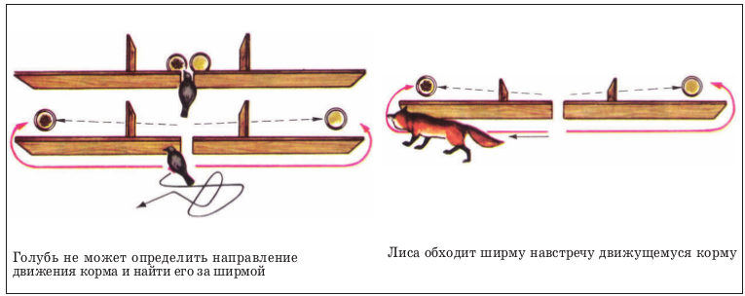

Рис. Опыты по проявлению рассудочной деятельности животных